PUISSANCE 4

Le travail peut être réalisé en binôme, il est déposé dans le répertoire suivant :
Attention, vous ne déposez que le répertoire de votre solution avec tous les fichiers. Si vous voulez apporter une modification, vous pouvez remplacer votre solution.
Ne touchez pas aux solutions de vos camarades….

L’objectif de ce tp est de vous initier au développement sous le framework XNA

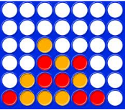

Introduction

Le jeu Puissance 4
Puissance 4 est un jeu de réflexion très célèbre ! Dans cette version, le joueur doit défier l'intelligence artificielle de ton ordinateur et parvenir à aligner 4 pions avant lui.
Le jeu est une grille de 7 colonnes et de 6 rangées. Quand c'est au tour du joueur, celui-ci doit faire entrer par le haut de la grille un de tes pions dans une des rangées. Il doit parvenir à aligner 4 pièces de ta couleur avant l'ordinateur, et ce en vertical, en horizontal ou en diagonal.
Pour jouer à Puissance 4, il suffit de cliquer sur une colonne avec le bouton gauche de ta souris, la descente du ion s'arrêtera s'il tombe sur un autre pion ou sur le bas de la grille.

Les différentes étapes

Description
Avec XNA, Microsoft est le premier constructeur à ouvrir la porte au développement indépendant sur sa console Xbox 360. Les jeux produits sont distribués via le Xbox Live.

Un programme tel qu'un Puissance 4 demande une démarche qui s’apparente à une analyse descendante. Cette dernière nous conduit à définir les étapes suivantes :
● Le plateau de jeu : damier - contours
● les jetons,
● gestion des entrées des jetons
○ Intelligence artificielle pour la stratégie de l’ordinateur (recherche dans une matrice)
○ Gestion des alignements
● Ajout des animations pour rendre le jeu un peu plus vivant.

Les caractéristiques du jeu

Au début du jeu, le damier est vide, puis chaque joueur ajoute un pion.

Fin
Une fois la partie finie, votre score s'affiche et le compétiteur est renvoyé au menu du jeu.

Construction du damier

La construction du damier est facile. Une solution s’offre à vous :
- Dessin du damier dans une matrice et affichage des objets correspondants
- …
. Notre damier sera dessiné dans une matrice de bytes bdont la signification est :
- (0 pour un cadre),
- 1 pour une case libre
- 2 pour une case occupée

Voici la matrice de départ :

map = new byte[VX, VY]{
{0, 0, 0, 0, 0, 0, 0},
{0, 0, 0, 0, 0, 0, 0},
{0, 0, 0, 0, 0, 0, 0},
{0, 0, 0, 0, 0, 0, 0},
{0, 0, 0, 0, 0, 0, 0},
{0, 0, 0, 0, 0, 0, 0}
};

Cette matrice est à insérer dans le constructeur de la classe du jeu Game1

Objets du damier

Il faut à présent définir les objets qui vont composer le damier à savoir :
- Le cadre
- Les pions

Ces objets sont de type <Texture2D> mais il faut leur donner une position pour les afficher. Nous définissons donc une classe ObjetPuissance4 dont l’implémentation est :

using System;
using System.Collections.Generic;
using System.Linq;
using System.Text;
using Microsoft.Xna.Framework;
using Microsoft.Xna.Framework.Graphics;

namespace GamePuissance4
{
class ObjetPuissance4
{
private Texture2D _texture;
private Vector2 _position;
private Vector2 _size;

public Texture2D Texture
{
get { return _texture; }
set { _texture = value; }
}

public Vector2 Position
{
get { return _position; }
set { _position = value; }
}

public Vector2 Site
{
get { return _size; }
set { _size = value; }
}

public ObjetPuissance4(Texture2D texture, Vector2 position, Vector2 size)
{
this._texture = texture;
this._position = position;
this._size = size;
}
}
}

Les pièces : cadre et pion

Une pièce est un objet de type <texture2D> qui sera une instance de notre classe ObjetPuissance4. Nous partons d’un fichier cadre.png représentant une image de 56 pixels sur 56. Nous l’incorporons à notre projet dans le répertoire

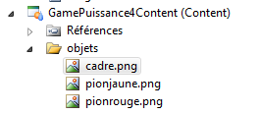

Chargement

Son chargement se fait dans la procédure

/// LoadContent will be called once per game and is the place to load
/// all of your content.
/// </summary>
protected override void LoadContent()
{
// Create a new SpriteBatch, which can be used to draw textures.
spriteBatch = new SpriteBatch(GraphicsDevice);

// TODO: use this.Content to load your game content here

graphics.PreferredBackBufferWidth = 1024;
graphics.PreferredBackBufferHeight = 660;
graphics.ApplyChanges();
// on charge un objet mur
cadre = new ObjetPuissance4(Content.Load<Texture2D>("objets\\cadre"), new Vector2(0f, 0f), new Vector2(100f, 100f));
pionjaune = new ObjetPuissance4(Content.Load<Texture2D>("objets\\pionjaune"), new Vector2(0f, 0f), new Vector2(100f, 100f));
pionrouge = new ObjetPuissance4(Content.Load<Texture2D>("objets\\pionrouge"), new Vector2(0f, 0f), new Vector2(100f, 100f));

}

Affichage du damier
L’affichage se fait dans la procédure Draw

protected override void Draw(GameTime gameTime)
{
GraphicsDevice.Clear(Color.Black);

spriteBatch.Begin();

// TODO: Add your drawing code here
int offsetX = 40;
int offsetY = 140;
for (int x = 0; x < VX; x++)
{
for (int y = 0; y < VY; y++)
{
if (damier[x, y] == 0)
{
int xpos, ypos;
xpos = offsetX + x * 100;
ypos = offsetY + y * 100;
Vector2 pos = new Vector2(ypos, xpos);
spriteBatch.Draw(cadre.Texture, pos, Color.White);
}
}
}
spriteBatch.End();
base.Draw(gameTime);
}

Affichage

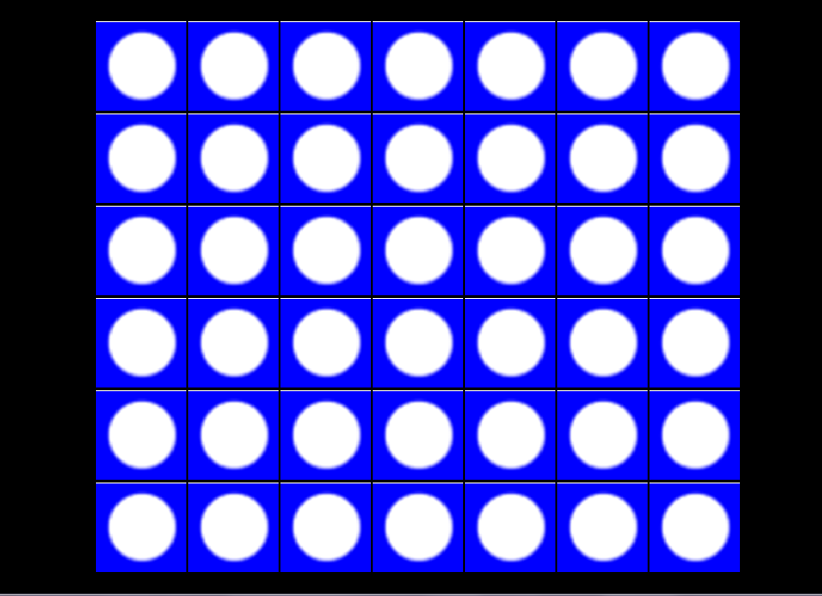

Puissance4 représente un objet animé de type Texture2D. Il va être dirigé par les flèches de la manière suivante :

KeyboardState keyboard = Keyboard.GetState();
if (keyboard.IsKeyDown(Keys.Right))
{
direction = "Right";
//on vérifie s’il est possible de se déplacer
// si oui on avance

Travail à faire
2.1 | Réaliser un jeu Puissance 4  - Vous devez jouer contre l’ordinateu.

Simulation de jeu :

